Kochani Rodzice i i Wy Maluszki.
Wielkimi krokami zbliżają się Święta Wielkanocne .Będą one na pewno inne niż co roku. Pewnie już przedświąteczne porządki częściowo macie już za sobą. Chcę zachęcić Maluszki do pomocy Rodzicom:
- można posprzątać w kąciku lalek,
- poukładać samochody,
- pościerać kurze,
Ważne, by pomóc Rodzicom, każda pomoc się liczy.
Nawet samodzielne założenie kapci, piżamy, czy skarpetek to trudne zajęcie dla Was, ważne by tego się uczyć i zdobywać nowe umiejętności. Zachęcam , by rodzice robili Wam zdjęcia, jak już coś potraficie robić sami np. wycinanie obrazków lub zwykłe cięcie nożyczkami, bo przecież wiele dzieci nie potrafiło jeszcze tego robić w przedszkolu.

Dzisiaj poznamy symbole Świąt Wielkanocnych.
Zachęcam do obejrzenia obrazków:
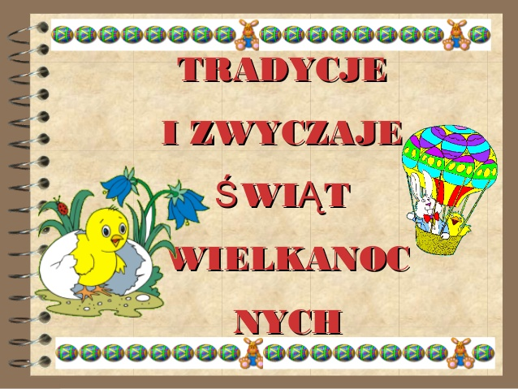

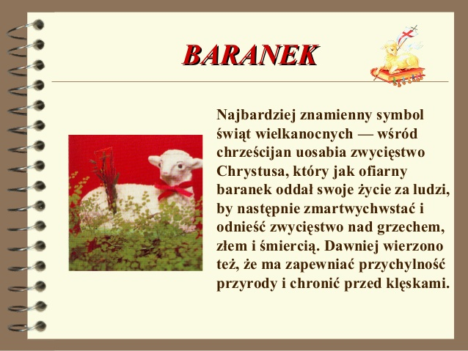
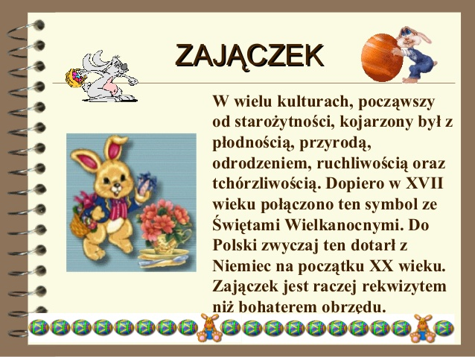

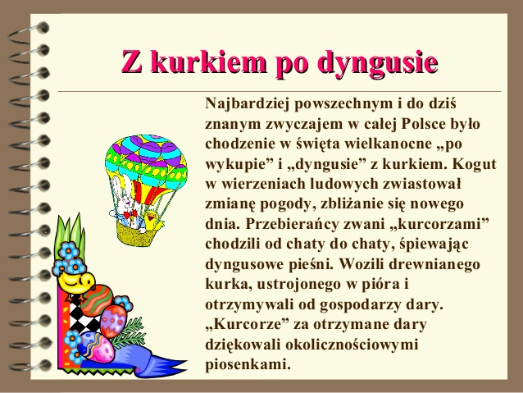

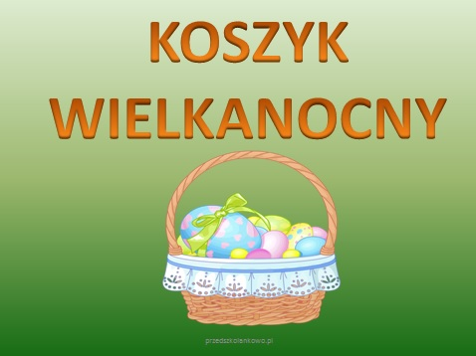

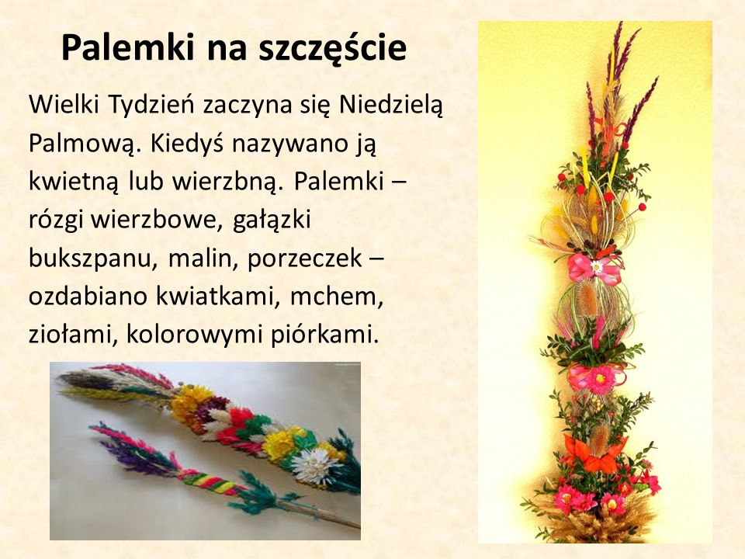
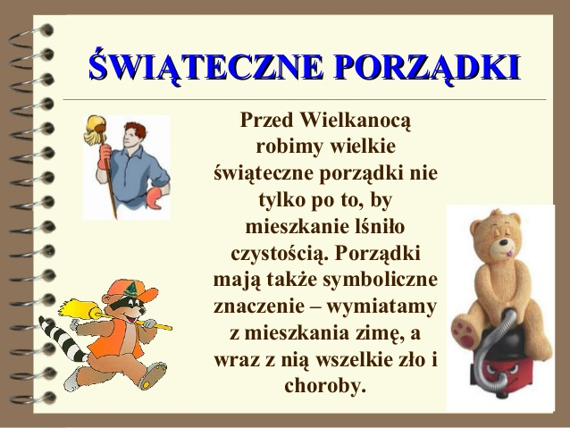

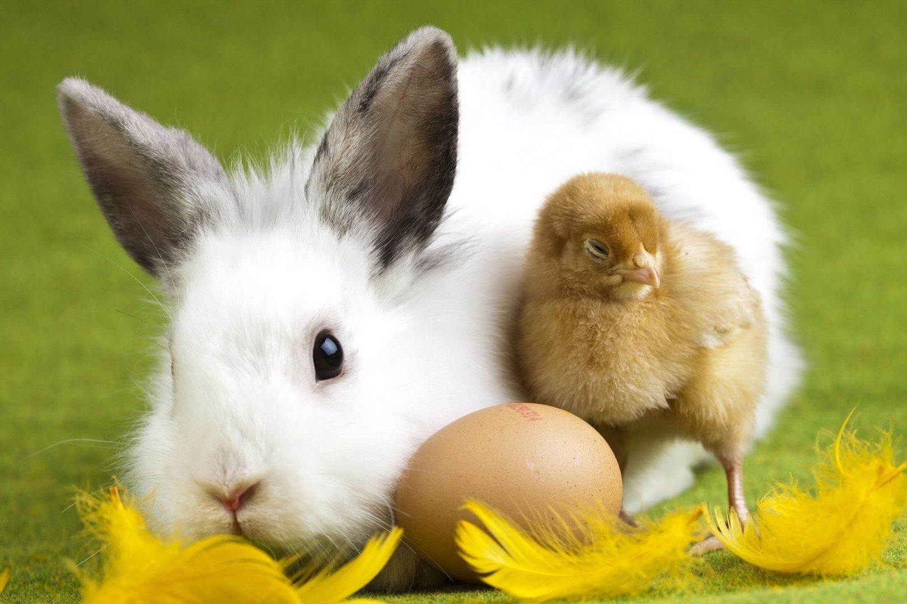
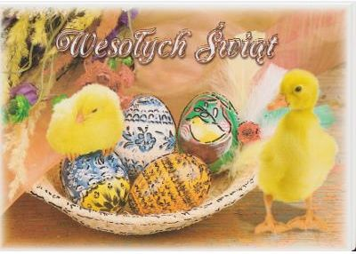

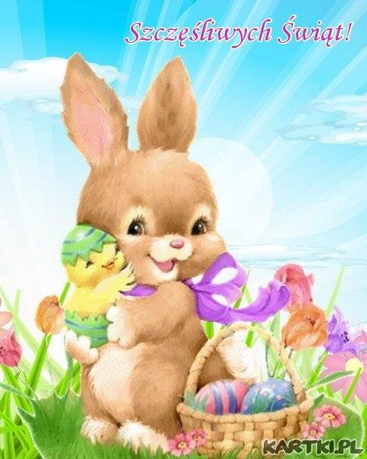
Nie będziemy mogli wysłać takich kartek, choć ten zwyczaj istniał kiedyś, ale życzenia świąteczne możemy wysłać bliskim i znajomym nagrywając krótki filmik i wysyłając go przez Internet.
Zapraszam Maluszki do uważnego słuchania piosenki :
Święta tuż tuż ( WIELKANOC ).- Tam też są symbole świąt.
https://www.youtube.com/watch?v=pNoD_565U08&list=PL7OVl7WqJXQLZQfu2IGlKluUICuan1e7w&index=3
Gorąco Wszystkich pozdrawiam i przesyłam uściski Maluszkom.
Ludwika Kruk
Dla chętnych dzieci karta pracy:
Pokoloruj obrazek

